**2021届陕西省西安市第一中学高三上学期物理第五次模拟考试题**

**一、单选题：本大题共10小题，每小题4分，共40分。**

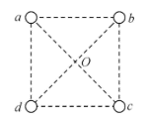1．如图所示，在边长为*L*的正方形的每个顶点都放置一个点电荷。*a*、*b*、*c*三点的电荷量均为+*q*，*d*点的电荷量为-2*q*，则正方形中点*O*的电场强度的大小和方向为( )

A．，由*O*指向*b*

B．，由*O*指向*d*

C．，由*O*指向*c*

D．，由*O*指向*d*

2.一电荷量为+*Q*的小球放在不带电的金属球附近，所形成的电场线分布如图所示，金属球表面的电势处处相等，*a、b*为电场中的两点，则( )

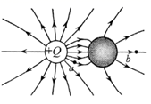A．*a*点的电势比*b*点低

B．*a*点的电场强度比*b*点小

C．带负电的电荷*q*在*a*点的电势能比在*b*点的小

D．带正电的电荷*q*从*a*点移到*b*点的过程中，电场力做负功

3．如图所示，虚线*a*、*b*、*c*代表电场中三个等势面，相邻等势面间的电势差相等，实线为一带正电的质点仅在电场力作用下通过该区域时的运动轨迹，*P*、*Q*是这条轨迹上的两点，据此可知（　　）

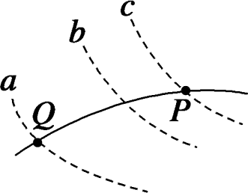A．三个等势面中，*a*的电势最高

B．带电质点通过*P*点时电势能较大

C．带电质点通过*P*点时动能较大

D．带电质点通过*P*点时加速度较小

4．已知一个无限大的金属板与一个点电荷之间的空间电场分布与等量异种电荷之间的电场分布类似，即金属板表面各处的电场强度方向与板面垂直．如图所示MN为无限大的不带电的金属平板，且与大地连接．现将一个电荷量为*Q*的正点电荷置于板的右侧，图中*a*、*b*、*c*、*d*是以正点电荷*Q*为圆心的圆上的四个点，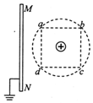四点的连线构成一内接正方形，其中*ab*连线与金属板垂直．则下列说法正确的是( )

A．*b*点电场强度与*c*点电场强度相同

B．*a*点电场强度与*b*点电场强度大小相等

C．*a*点电势等于*d*点电势

D．将一试探电荷从*a*点沿直线*ad*移到*d*点的过程中，试探电荷电势能始终保持不变

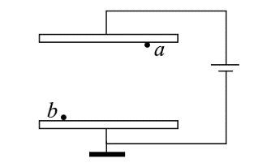5．如图，一平行板电容器连接在直流电源上，电容器的极板水平，两带电微粒*a*、*b*所带电荷量大小相等、符号相反，使它们分别静止于电容器的上、下极板附近，与极板距离相等。现同时释放*a*、*b*，它们由静止开始运动，在随后的某时刻*t*，*a*、*b*经过电容器两极板间下半区域的同一水平面。a、b间的相互作用和重力可以忽略，则下列说法正确的是 (　 　)

A．*a*的质量比*b*的大

B．在时间*t*内，*a*和*b*的电势能的变化量相等

C．在时间*t*内，*b*的动能与电势能之和减小

D．在*t*时刻，*a*和*b*的动量大小相等

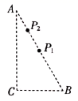6. 如图所示，在纸面内有一直角三角形*ABC*，*P*1为*AB*的中点， *P*2为*AP*1的中点，*BC*=2 cm，∠*A* = 30°．纸面内有一匀强电场，电子在*A*点的电势能为-5 eV，在*C*点的电势能为19 eV，在*P*2点的电势能为3 eV．下列说法正确的是( )

A．A点的电势为-5 V

B．B点的电势为-19 V

C．该电场的电场强度方向由*B*点指向*A*点

D．该电场的电场强度大小为800 V/m

7．如图甲所示，两平行金属板*a*、*b*间距为*d*，在两板右侧装有荧光屏*MN*（绝缘），O为其中点。在两板*a*、*b*上加上如图乙所示的电压，电压最大值为*U*0。现有一束带正电的离子束（比荷为*k*），从两板左侧沿中线方向以初速度*v*0，连续不断地射入两板间的电场中，设所有离子均能打到荧光屏*MN*上，已知金属板长*L*=2*v*0*t*0，则在荧光屏上出现亮线的长度为( )

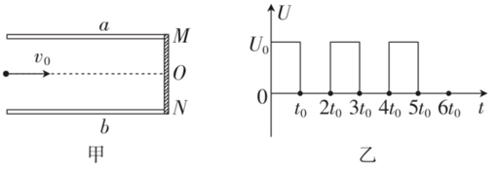

A． B． C． D．*kdU*0*t*02

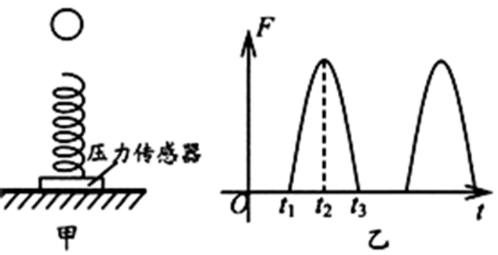8．图甲为竖直固定在水平面上的轻弹簧，*t*=0时刻，将一金属小球从弹簧正上方某一高度处由静止释放，小球落到弹簧上压缩弹簧到最低点，然后又被弹簧弹起离开弹簧，上升到一定高度后再下落，如此反复。通过安装在弹簧下端的压力传感器，测出此过程弹簧弹力*F*随时间*t*变化的图像如图乙所示，不计空气阻力，则 ( )

A．*t*1时刻小球的动能最大

B．*t*2时刻小球的加速度最大

C．*t*3时刻弹簧的弹性势能最大

D．图乙中图线所围面积在数值上等于小球动量的变化量

9．江西艺人茅荣荣，以7个半小时内连续颠球5万次成为新的吉尼斯纪录创造者，而这个世界纪录至今无人超越。若足球用头顶起，某一次上升高度为80cm，足球的重量为400g，与头顶作用时间∆*t*为0.1s，足球每次上升高度可认为不变，则足球本次在空中的运动时间、足球给头部的平均作用力大小分别是( )（空气阻力不计，*g*=10m/s2）

A．*t*=0.4s；*F*N=40N

B．*t*=0.4s；*F*N=68N

C．*t*=0.8s；*F*N=36N

D．*t*=0.8s；*F*N=40N

10. 如图所示，一半径为*R*、粗糙程度处处相同的半圆形轨道竖直固定放置，直径*POQ*水平． 一质量为*m*的质点自*P*点上方高度*R*处由静止开始下落，恰好从*P*点进入轨道．质点滑到轨道最低点*N*时，对轨道的压力为4*mg*，*g*为重力加速度的大小．用*W*表示质点从*P*点运动到*N*点的过程中克服摩擦力所做的功．则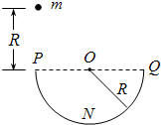( 　　)

A．*W*＝*mgR*，质点恰好可以到达*Q*点

B．*W*＞*mgR*，质点不能到达*Q*点

C．*W*＝*mgR*，质点到达*Q*点后，继续上升一段距离

D．*W*＜*mgR*，质点到达*Q*点后，继续上升一段距离

1. **多选题：本大题共4小题，每小题6分，共24分。每小题有多个选项符合要求，全对得4分，选对但不全的得2分，有选错的得零分。**

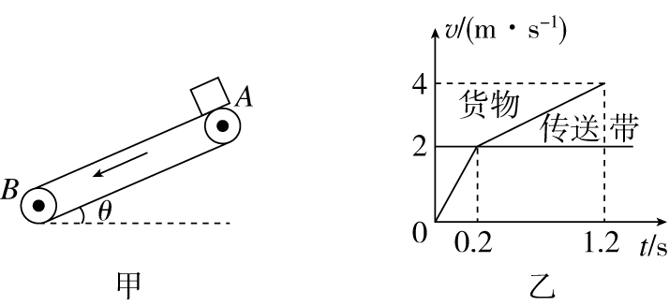11. 传送带以恒定速率运动，皮带始终是绷紧的，将*m*=1kg的货物放在传送带上的*A*处，经过1.2s到达传送带的*B*端。用速度传感器测得货物与传送带的速度*v*随时间*t*变化图象如图乙所示，已知重力加速度*g*取10m/s2，由*v*-*t*图象可知（　 　）

A．*A*、*B*两点的距离为2.4m

B．货物与传送带的动摩擦因数为0.5

C．货物从*A*运动到*B*过程中，传送带对货物做功大小为12.8J

D．货物从*A*运动到*B*过程中，货物与传送带摩擦产生的热量为4.8J

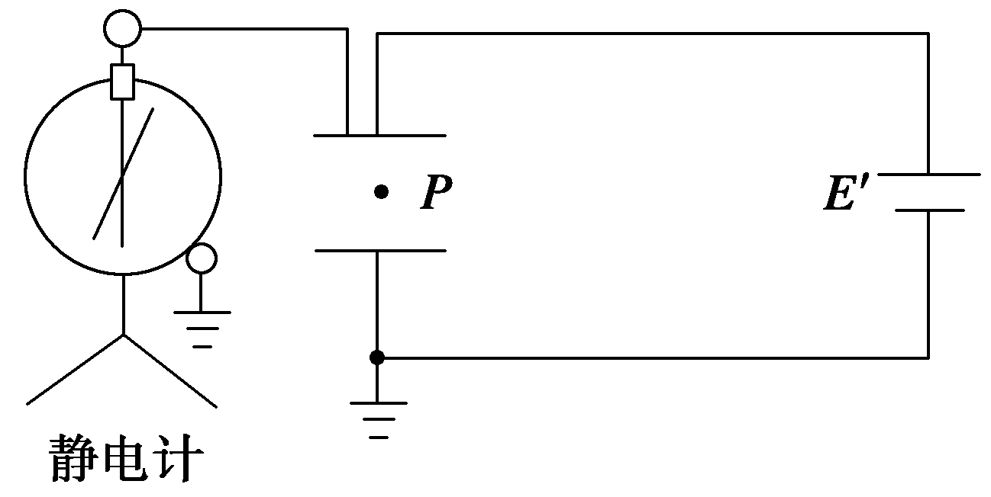12．如图所示，平行板电容器与电动势为*E*′的直流电源（内阻不计）连接，下极板接地，静电计所带电荷量很少，可被忽略。一带负电油滴被固定于电容器中的*P*点。现将平行板电容器的下极板竖直向下移动一小段距离，则 ( )

A．平行板电容器的电容将变大

B．静电计指针张角变小

C．带电油滴的电势能将减少

D．若先将上极板与电源正极的导线断开，再将下极板向下移动一小段距离，则带电油滴所受电场力不变

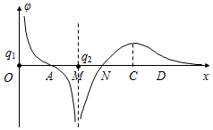13. 两电荷量分别为*q*1和*q*2的点电荷放在*x*轴上的O、M两点，两点电荷连线上各点电势*φ*随*x*变化的关系如图所示，其中A、N两点的电势为零，ND段中C点电势最高，则( )

A．A点的电场强度大小为零

B．*q*1和*q*2带异种电荷，且*q*1的带电量大于*q*2的带电量

C．将一负电荷沿*x*轴从N点移到D点，电势能先减小后增大

D．NC间的场强方向沿*x*轴正方向

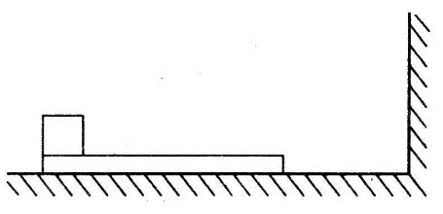14．如图所示，一质量为*M*的长直木板放在光滑的水平地面上，木板左端放有一质量为*m*的木块，木块与木板间的动摩擦因数为*μ*，在长直木板右方有一竖直的墙。使木板与木块以共同的速度*v*0向右运动，某时刻木板与墙发生弹性碰撞（碰撞时间极短），设木板足够长，木块始终在木板上，重力加速度为*g*。下列说法正确的是( )

A．如果*M*=2*m*，木板只与墙壁碰撞一次，整个运动过程中摩擦生热的大小为

B．如果*M*=*m*，木板只与墙壁碰撞一次，木块相对木板的位移大小为

C．如果*M*=0.5m，木板第100次与墙壁发生碰撞前瞬间的速度大小为

D．如果*M*=0.5m，木板最终停在墙的边缘，在整个过程中墙对木板的冲量大小为1.5*mv*0

**三、实验题：本大题共2小题，每空2分，共14分。**

15. (6分)某同学在气垫导轨上设计了一个“验证动量守恒定律”的实验：小车A拖着一条纸带且其前端粘有橡皮泥，打点计时器使用的电源频率为50Hz，推动小车A使之与原来静止的滑块B发生碰撞，并粘合成一体，继续运动。他设计的具体装置如图所示。

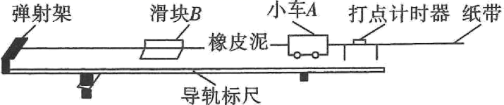

(1) 若已得到打点纸带如图，并测得各计数点间距，则应该选择________填“*AB*”“*BC*”“*CD*”“*DE*”或“*EF*”段来计算小车A碰前的速度。

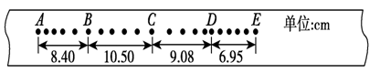

(2) 已测得小车A的质量*m*1=0.400 kg，滑块B的质量*m*2=0.200 kg，由以上测量结果可得系统碰前*p*1=________kg·m/s；系统碰后*p*2=________ kg·m/s。（结果均保留三位有效数字）

16．(8分)用如图1所示的实验装置验证*m*1、*m*2组成的系统机械能守恒。*m*2从高处由静止开始下落，*m*1上拖着的纸带打出一系列的点，对纸带上的点迹进行测量，即可验证机械能守恒定律。如图2给出的是实验中获取的一条纸带：0是打下的第一个点，每相邻两计数点间还有4个点(图中未标出)，所用电源的频率为50Hz，计数点间的距离如图2所示。已知*m*1＝50g、*m*2＝150g，则：（本题所有结果均保留两位有效数字）

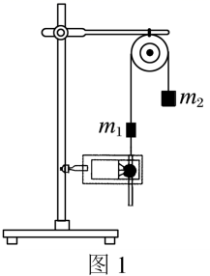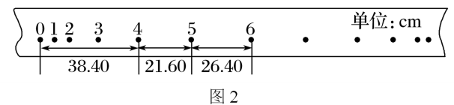

(1)在纸带上打下计数点5时的速度*v*5＝______m/s；

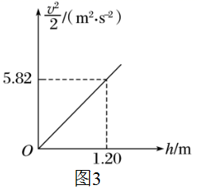(2)在打下第0点到打下第5点的过程中系统动能的增量Δ*E*k＝____J，系统重力势能的减少量Δ*E*p＝______J；（取当地的重力加速度*g*＝10m/s2）

(3)若某同学作出图象如图3所示，则当地的重力

加速度*g*＝________m/s2。

**四、计算题：本大题共2小题，共32分。**

17. (12分)如图所示，平面直角坐标系*xOy*在竖直平面内，第三象限内有水平向左的匀强电场，第四象限内*y*轴与*x*=2*R*虚线之间有竖直向下的匀强电场，两电场的电场强度大小均为*E*，*x*=3*R*处有一竖直固定的光屏。现在第三象限内固定一个半径为*R*的四分之一光滑圆弧轨道*AB*，圆弧圆心在坐标原点*O*，*A*端点在*x*轴上，*B*端点在*y*轴上。一个带电小球从*A*点上方高2*R*处的*P*点由静止释放，小球从*A*点进入圆弧轨道运动，从*B*点离开时速度的大小为*v*=，重力加速度为*g*，求：

(1) 小球的电荷量及其电性；

(2) 小球最终打在荧光屏上的位置距*x*轴的距离*H*。

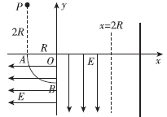

18.(20分)质量*M*=2kg的小车静止在光滑地面上，小车的左端紧靠竖直台阶，台阶的上表面与小车上表面等高，台阶的上表面光滑，右侧台阶与左侧等高，B点固定一个半径为*R*=0.2m的竖直光滑圆轨道．质量为*m*1=2kg的小滑块P以初速度*v*0=4m/s向右运动并与静止在小车左端、质量也为*m*2=2kg小物块Q发生弹性碰撞，碰后小物块Q和小车一起向右滑动，且小车与右侧台阶相撞前恰好不滑离小车，小车与台阶碰后速度立即减为零．已知P、Q均可看作质点，B点左侧水平面光滑右侧水平面粗糙，若小物块速度足够大则能从B点向右滑上圆轨道经一个圆周再从B点向右滑离轨道．小物块Q与小车上表面及B点右侧水平面间的动摩擦因数均为*μ*=0.5，重力加速度为*g*=10m/s2，A点为右侧台阶的左端点．求：

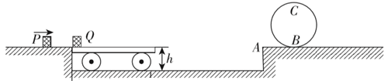

(1) 碰后小物块Q的初速度*v*Q；

(2) 小车的长度L1及左右台阶间的距离L2；

(3) 小物块Q冲上光滑圆轨道后能否做完整的圆周运动，若能，请计算出小物块停止运动时距B点的距离；若不能，请求出小物块相对于小车静止时距A点的距离．